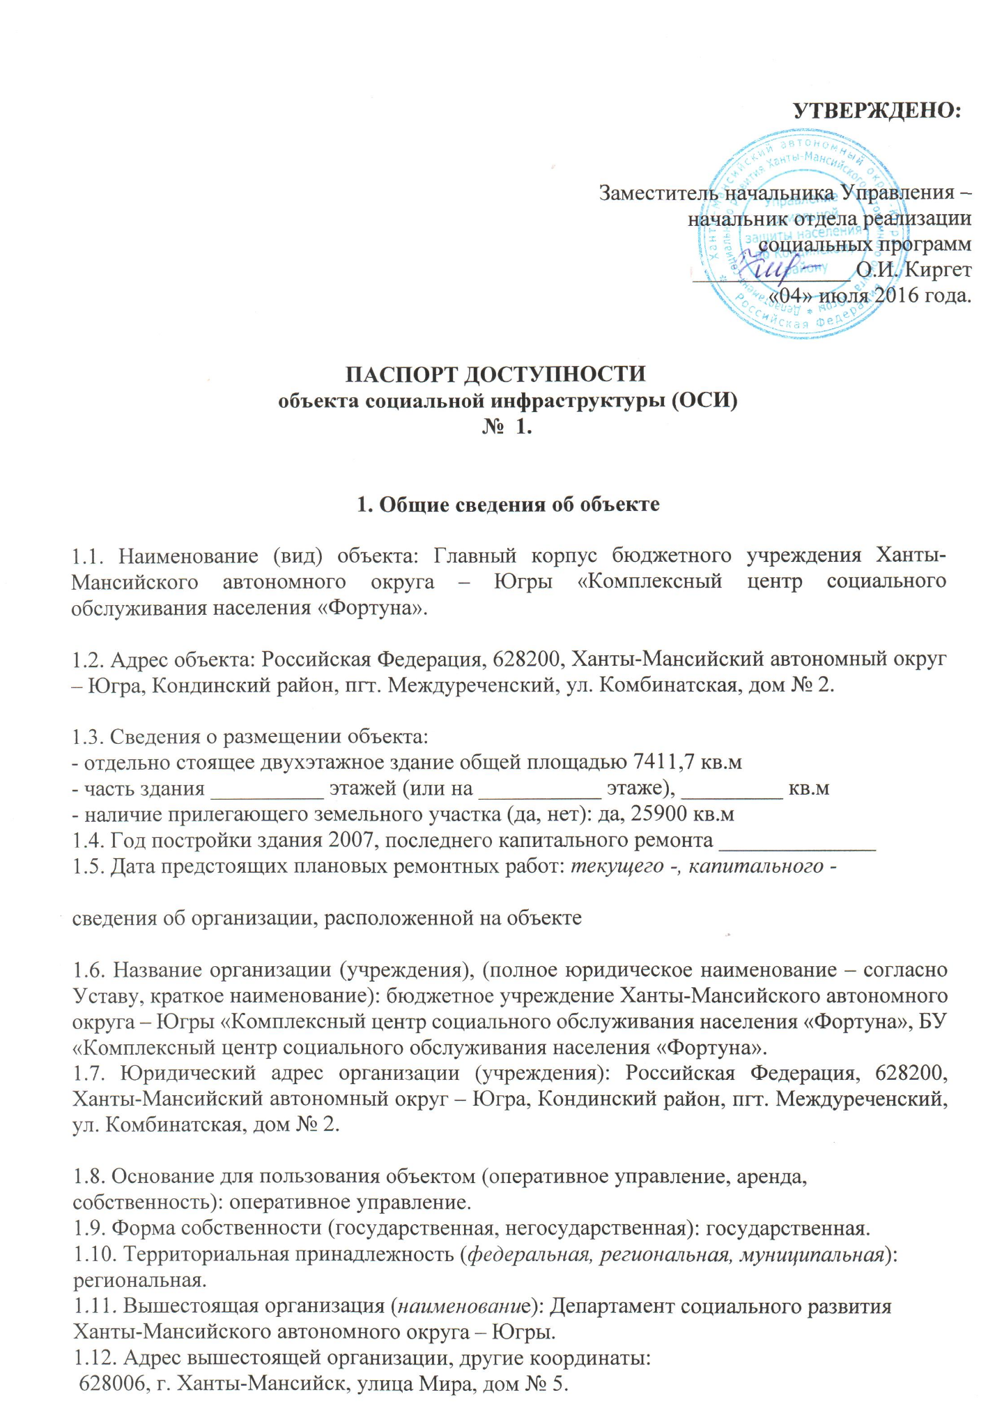

2. Характеристика деятельности организации на объекте (по обслуживанию населения)

2.1 Сфера деятельности (здравоохранение, образование, социальная защита, физическая культура и спорт, культура, связь и информация, транспорт, жилой фонд, потребительский рынок и сфера услуг, другое): социальная защита.
2.2 Виды оказываемых услуг: социально-бытовые, социально-медицинские, социально-психологические, социально-педагогические, социально-трудовые, социально-правовые, срочные социальные, стационарные, полустационарные, услуги по региональному стандарту.
2.3 Форма оказания услуг: (на объекте, с длительным пребыванием, в т.ч. проживанием, на дому, дистанционно): стационарные, полустационарные, обслуживание на дому, срочные социальные услуги.

2.4 Категории обслуживаемого населения по возрасту: (дети, взрослые трудоспособного возраста, пожилые; все возрастные категории): все возрастные категории.
2.5 Категории обслуживаемых инвалидов: инвалиды, передвигающиеся на коляске, инвалиды с нарушениями опорно-двигательного аппарата; нарушениями зрения, нарушениями слуха, нарушениями умственного развития.
2.6 Плановая мощность: посещаемость (количество обслуживаемых в день), вместимость, пропускная способность: 95 чел.
2.7 Участие в исполнении ИПР инвалида, ребенка-инвалида (да, нет): да.

3. Состояние доступности объекта
3.1 Путь следования к объекту пассажирским транспортом
(описать маршрут движения с использованием пассажирского транспорта)
Автобусный маршрут №2 (районная больница – БУ «КЦСОН «Фортуна»)
наличие адаптированного пассажирского транспорта к объекту: нет.
3.2 Путь к объекту от ближайшей остановки пассажирского транспорта:
3.2.1 расстояние до объекта от остановки транспорта: 180 метров.
3.2.2 время движения (пешком): 5 мин.
3.2.3 наличие выделенного от проезжей части пешеходного пути (да, нет): нет.
3.2.4 Перекрестки: нерегулируемые; регулируемые, со звуковой сигнализацией, таймером; нет: нет.
3.2.5 Информация на пути следования к объекту: акустическая, тактильная, визуальная; нет: нет.
3.2.6 Перепады высоты на пути: есть, нет: нет.
Их обустройство для инвалидов на коляске: да, нет: нет.
3.3 Организация доступности объекта для инвалидов – форма обслуживания*

№  п/п | Категория инвалидов  (вид нарушения) | Вариант организации доступности объекта  (формы обслуживания) *
1. | Все категории инвалидов и МГН | «А», «ДУ»
 | в том числе инвалиды:
2 | передвигающиеся на креслах-колясках | «А»
3 | с нарушениями опорно-двигательного аппарата | «А»
4 | с нарушениями зрения | «ДУ»
5 | с нарушениями слуха | «А»
6 | с нарушениями умственного развития | «ДУ»
* - указывается один из вариантов: «А», «Б», «ДУ», «ВНД»

3.4 Состояние доступности основных структурно-функциональных зон

№  п \п | Основные структурно-функциональные зоны | Состояние доступности, в том числе для основных категорий инвалидов**
1 | Территория, прилегающая к зданию (участок) | ДП-В
2 | Вход (входы) в здание | ДП-В
3 | Путь (пути) движения внутри здания (в т.ч. пути эвакуации) | ДП-В
4 | Зона целевого назначения здания (целевого посещения объекта) | ДП-В
5 | Санитарно-гигиенические помещения | ДП-В
6 | Система информации и связи (на всех зонах) | ДП-И (Г, К, О, У)
7 | Пути движения к объекту (от остановки транспорта) | ДП-В
** Указывается: ДП-В - доступно полностью всем; ДП-И (К, О, С, Г, У) – доступно полностью избирательно (указать категории инвалидов); ДЧ-В - доступно частично всем; ДЧ-И (К, О, С, Г, У) – доступно частично избирательно (указать категории инвалидов); ДУ - доступно условно, ВНД – временно недоступно

3.5. Итоговое заключение о состоянии доступности ОСИ: ДП-В.

4. Управленческое решение

4.1. Рекомендации по адаптации основных структурных элементов объекта
№№  п \п | Основные структурно-функциональные зоны объекта | Рекомендации по адаптации объекта (вид работы) *
1 | Территория, прилегающая к зданию (участок) | не нуждается
2 | Вход (входы) в здание | не нуждается
3 | Путь (пути) движения внутри здания (в т.ч. пути эвакуации) | не нуждается
4 | Зона целевого назначения здания (целевого посещения объекта) | не нуждается
5 | Санитарно-гигиенические помещения | текущий ремонт
6 | Система информации на объекте (на всех зонах) | индивидуальное решение с ТСР
7 | Пути движения к объекту (от остановки транспорта) | не нуждается
8 | Все зоны и участки | не нуждается
*- указывается один из вариантов (видов работ): не нуждается; ремонт (текущий, капитальный); индивидуальное решение с ТСР; технические решения невозможны – организация альтернативной формы обслуживания

4.2. Период проведения работ ____2017 год (дооборудование входной группы в виде тактильного режима работы, информационного табло, тактильно-сенсорного терминала.
Приобретение комнаты оккупациональной терапии. Программно-индикаторный тренажерный комплекс «БОС-Тренер», Ванна бесконтактная гидромассажная «Акварелакс». Сенсорная комната.
Оснащение отделения-интерната для граждан пожилого возраста и инвалидов универсальным подъемником.
2020 год приобретение специализированного автотранспорта
в рамках исполнения __________текущее финансирование, постановления Правительства автономного округа от 9 октября 2013 года № 430-п «О государственной программе Ханты-Мансийского автономного округа – Югры «Доступная среда в Ханты-Мансийском автономном округе – Югре на 2014 - 2020 годы» _________________________
(указывается наименование документа: программы, плана)

4.3 Ожидаемый результат (по состоянию доступности) после выполнения работ по адаптации ____________ДП-В__________________________________
Оценка результата исполнения программы, плана (по состоянию доступности) ___________________________________________________

4.4. Для принятия решения требуется, не требуется (нужное подчеркнуть):
Согласование ______________не требуется_____________________________________

Имеется заключение уполномоченной организации о состоянии доступности объекта (наименование документа и выдавшей его организации, дата), прилагается
_____________________не требуется__________________________________________
4.5. Информация размещена (обновлена) на Карте доступности субъекта Российской Федерации дата ______15.04.2013 года_________________________________
(наименование сайта, портала)

5. Особые отметки

Паспорт сформирован на основании:

1. Анкеты (информации об объекте) от 01 июля 2016 года.

2. Акта обследования объекта: № 1 от 01 июля 2016 года.

3. Решения Комиссии __________________________ от «01» июля 2016 г.

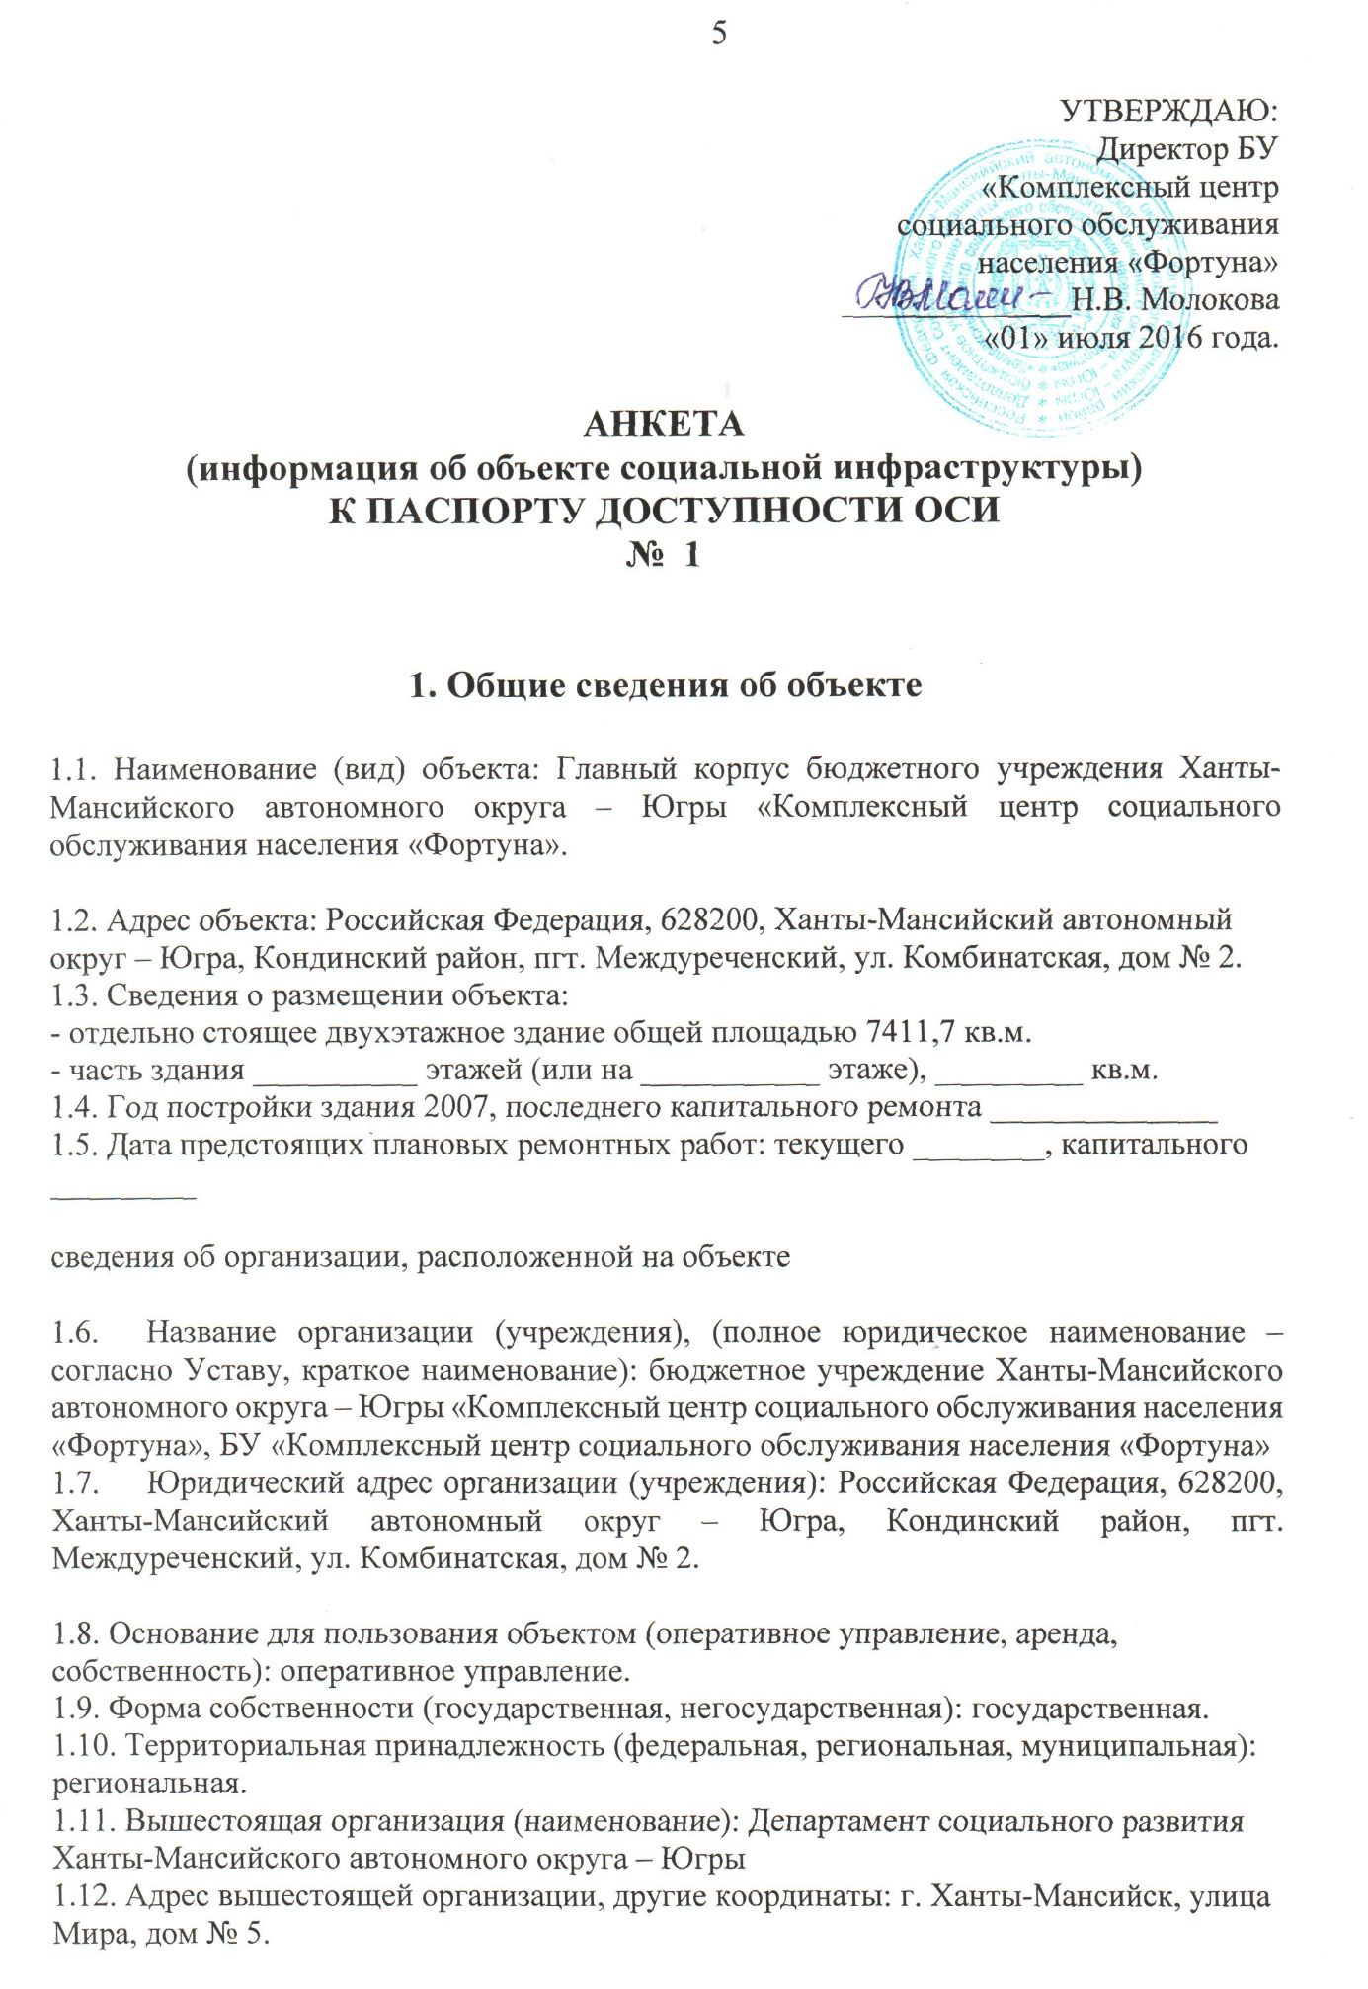

2. Характеристика деятельности организации на объекте

2.1 Сфера деятельности (здравоохранение, образование, социальная защита, физическая культура и спорт, культура, связь и информация, транспорт, жилой фонд, потребительский рынок и сфера услуг, другое: социальная защита.
2.2 Виды оказываемых услуг: социально-бытовые, социально-медицинские, социально-психологические, социально-педагогические, социально-трудовые, социально-правовые, срочные социальные, стационарные, полустационарные, услуги по региональному стандарту.
2.3 Форма оказания услуг: (на объекте, с длительным пребыванием, в т.ч. проживанием, на дому, дистанционно): стационарные, полустационарные, обслуживание на дому, срочные социальные услуги.
2.4 Категории обслуживаемого населения по возрасту: (дети, взрослые трудоспособного возраста, пожилые; все возрастные категории): все возрастные категории.
2.5 Категории обслуживаемых инвалидов: инвалиды, передвигающиеся на коляске, инвалиды с нарушениями опорно-двигательного аппарата, нарушениями зрения, нарушениями слуха, нарушениями умственного развития.
2.6 Плановая мощность: посещаемость (количество обслуживаемых в день), вместимость, пропускная способность: 95 чел.
2.7 Участие в исполнении ИПР инвалида, ребенка-инвалида (да, нет): да.

3. Состояние доступности объекта для инвалидов
и других маломобильных групп населения (МГН)

3.1 Путь следования к объекту пассажирским транспортом
(описать маршрут движения с использованием пассажирского транспорта):
Автобусный маршрут № 2 (районная больница – БУ «КЦСОН «Фортуна»),
наличие адаптированного пассажирского транспорта к объекту: нет

3.2 Путь к объекту от ближайшей остановки пассажирского транспорта:

3.2.1 расстояние до объекта от остановки транспорта: 180 метров.
3.2.2 время движения (пешком): 5 минут.
3.2.3 наличие выделенного от проезжей части пешеходного пути (да, нет): нет.
3.2.4 Перекрестки: нерегулируемые; регулируемые, со звуковой сигнализацией, таймером; нет: нет.
3.2.5 Информация на пути следования к объекту: акустическая, тактильная, визуальная; нет: нет.
3.2.6 Перепады высоты на пути: есть, нет: нет.
Их обустройство для инвалидов на коляске: да, нет: нет.

3.3 Вариант организации доступности ОСИ (формы обслуживания) * с учетом СП 35-101-2001

№  п/п | Категория инвалидов  (вид нарушения) | Вариант организации доступности объекта
1. | Все категории инвалидов и МГН | «А», «ДУ»
 | в том числе инвалиды:
2 | передвигающиеся на креслах-колясках | «А»
3 | с нарушениями опорно-двигательного аппарата | «А»
4 | с нарушениями зрения | «ДУ»
5 | с нарушениями слуха | «А»
6 | с нарушениями умственного развития | «ДУ»
* - указывается один из вариантов: «А», «Б», «ДУ», «ВНД»

4. Управленческое решение (предложения по адаптации основных структурных элементов объекта)

№  п \п | Основные структурно-функциональные зоны объекта | Рекомендации по адаптации объекта (вид работы) *
1 | Территория, прилегающая к зданию (участок) | не нуждается
2 | Вход (входы) в здание | не нуждается
3 | Путь (пути) движения внутри здания (в т.ч. пути эвакуации) | не нуждается
4 | Зона целевого назначения (целевого посещения объекта) | не нуждается
5 | Санитарно-гигиенические помещения | текущий ремонт
6 | Система информации на объекте (на всех зонах) | индивидуальное решение с ТСР.
7 | Пути движения к объекту (от остановки транспорта) | не нуждается
8. | Все зоны и участки | не нуждается
*- указывается один из вариантов (видов работ): не нуждается; ремонт (текущий, капитальный); индивидуальное решение с ТСР; технические решения невозможны – организация альтернативной формы обслуживания

Размещение информации на Карте доступности субъекта Российской Федерации согласовано: заместитель директора
Лебедев А.А. тел (34677)32-9-80
(подпись, Ф.И.О., должность; координаты для связи уполномоченного представителя объекта)

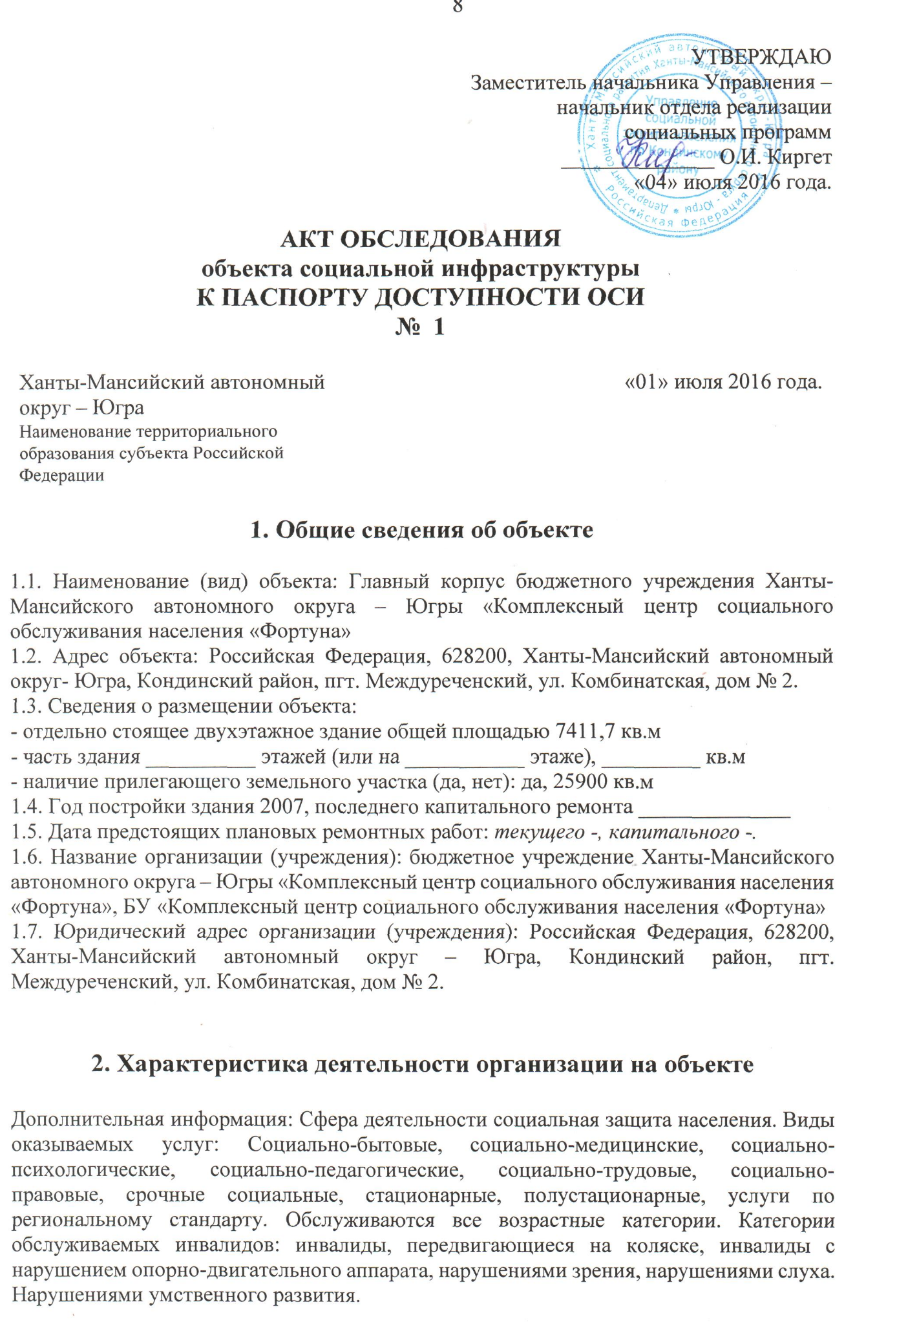

3. Состояние доступности объекта

3.1. Путь следования к объекту пассажирским транспортом
(описать маршрут движения с использованием пассажирского транспорта)
Автобусный маршрут № 2 (районная больница – БУ «КЦСОН «Фортуна»
наличие адаптированного пассажирского транспорта к объекту: нет.

3.2. Путь к объекту от ближайшей остановки пассажирского транспорта:

3.2.1 расстояние до объекта от остановки транспорта: 180 метров.
3.2.2 время движения (пешком): 5 минут.
3.2.3 наличие выделенного от проезжей части пешеходного пути (да, нет): нет.
3.2.4 Перекрестки: нерегулируемые; регулируемые, со звуковой сигнализацией, таймером; нет: нет.
3.2.5 Информация на пути следования к объекту: акустическая, тактильная, визуальная; нет: визуальная.
3.2.6 Перепады высоты на пути: нет.
Их обустройство для инвалидов на коляске: нет

3.3. Организация доступности объекта для инвалидов – форма обслуживания

№  п/п | Категория инвалидов  (вид нарушения) | Вариант организации доступности объекта  (формы обслуживания) *
1. | Все категории инвалидов и МГН | «А», «ДУ».
 | в том числе инвалиды:
2 | передвигающиеся на креслах-колясках | «А»
3 | с нарушениями опорно-двигательного аппарата | «А»
4 | с нарушениями зрения | «ДУ»
5 | с нарушениями слуха | «А»
6 | с нарушениями умственного развития | «ДУ»
* - указывается один из вариантов: «А», «Б», «ДУ», «ВНД»

3.4. Состояние доступности основных структурно-функциональных зон

№  п/п | Основные структурно-функциональные зоны | Состояние доступности,  в том числе для основных категорий инвалидов** | Приложение
 |  |  | № на плане | № фото
1 | Территория, прилегающая к зданию (участок) | ДП-В
2 | Вход (входы) в здание | ДП-В
3 | Путь (пути) движения внутри здания (в т.ч. пути эвакуации) | ДП-В
4 | Зона целевого назначения здания (целевого посещения объекта) | ДП-В
5 | Санитарно-гигиенические помещения | ДП-В
6 | Система информации и связи (на всех зонах) | ДП-И (Г, К, О, У).
7 | Пути движения | ДП-В

** Указывается: ДП-В - доступно полностью всем; ДП-И (К, О, С, Г, У) – доступно полностью избирательно (указать категории инвалидов); ДЧ-В - доступно частично всем; ДЧ-И (К, О, С, Г, У) – доступно частично избирательно (указать категории инвалидов); ДУ - доступно условно, ВНД - недоступно

3.5. ИТОГОВОЕ ЗАКЛЮЧЕНИЕ о состоянии доступности ОСИ:
ДП-В.

4. Управленческое решение (проект)

4.1. Рекомендации по адаптации основных структурных элементов объекта:

№  п \п | Основные структурно-функциональные зоны объекта | Рекомендации по адаптации объекта (вид работы) *
1 | Территория, прилегающая к зданию (участок) | не нуждается
2 | Вход (входы) в здание | не нуждается
3 | Путь (пути) движения внутри здания (в т.ч. пути эвакуации) | не нуждается
4 | Зона целевого назначения здания (целевого посещения объекта) | не нуждается
5 | Санитарно-гигиенические помещения | текущий ремонт
6 | Система информации на объекте (на всех зонах) | индивидуальное решение с ТСР
7 | Пути движения к объекту (от остановки транспорта) | не нуждается
8. | Все зоны и участки | не нуждается
*- указывается один из вариантов (видов работ): не нуждается; ремонт (текущий, капитальный); индивидуальное решение с ТСР; технические решения невозможны – организация альтернативной формы обслуживания

4.2. Период проведения работ _2017 год _________________
в рамках исполнения __текущих финансов___________________________________
(указывается наименование документа: программы, плана)

4.3 Ожидаемый результат (по состоянию доступности) после выполнения работ по адаптации _____ДП-В ________________________________________
Оценка результата исполнения программы, плана (по состоянию доступности) ____________________________________________________

4.4. Для принятия решения требуется, не требуется (нужное подчеркнуть):
4.4.1. согласование на Комиссии ___не требуется_____________________
_______________________________________________________________
(наименование Комиссии по координации деятельности в сфере обеспечения доступной среды жизнедеятельности для инвалидов и других МГН)
4.4.2. согласование работ с надзорными органами (в сфере проектирования и строительства, архитектуры, охраны памятников, другое - указать)
______________________не требуется__________________________________
4.4.3. техническая экспертиза; разработка проектно-сметной документации;
4.4.4. согласование с вышестоящей организацией (собственником объекта);
4.4.5. согласование с общественными организациями инвалидов _______________________________________________________________;
4.4.6. другое __________________________________________________.

Имеется заключение уполномоченной организации о состоянии доступности объекта (наименование документа и выдавшей его организации, дата), прилагается
_______________________________________________________________________________________________________________________________

4.7. Информация может быть размещена (обновлена) на Карте доступности субъекта Российской Федерации __сайт «ЖИТЬ ВМЕСТЕ», ТИС Югры__________
(наименование сайта, портала)

5. Особые отметки

ПРИЛОЖЕНИЯ:

Результаты обследования:
1. Территории, прилегающей к объекту на 2 л.
2. Входа (входов) в здание на 2 л.
3. Путей движения в здании на 2 л.
4. Зоны целевого назначения объекта на 4 л.
5. Санитарно-гигиенических помещений на 2 л.
6. Системы информации (и связи) на объекте на 1 л.

Результаты фотофиксации на объекте ___________ на __________ л.
Поэтажные планы, паспорт БТИ на л.

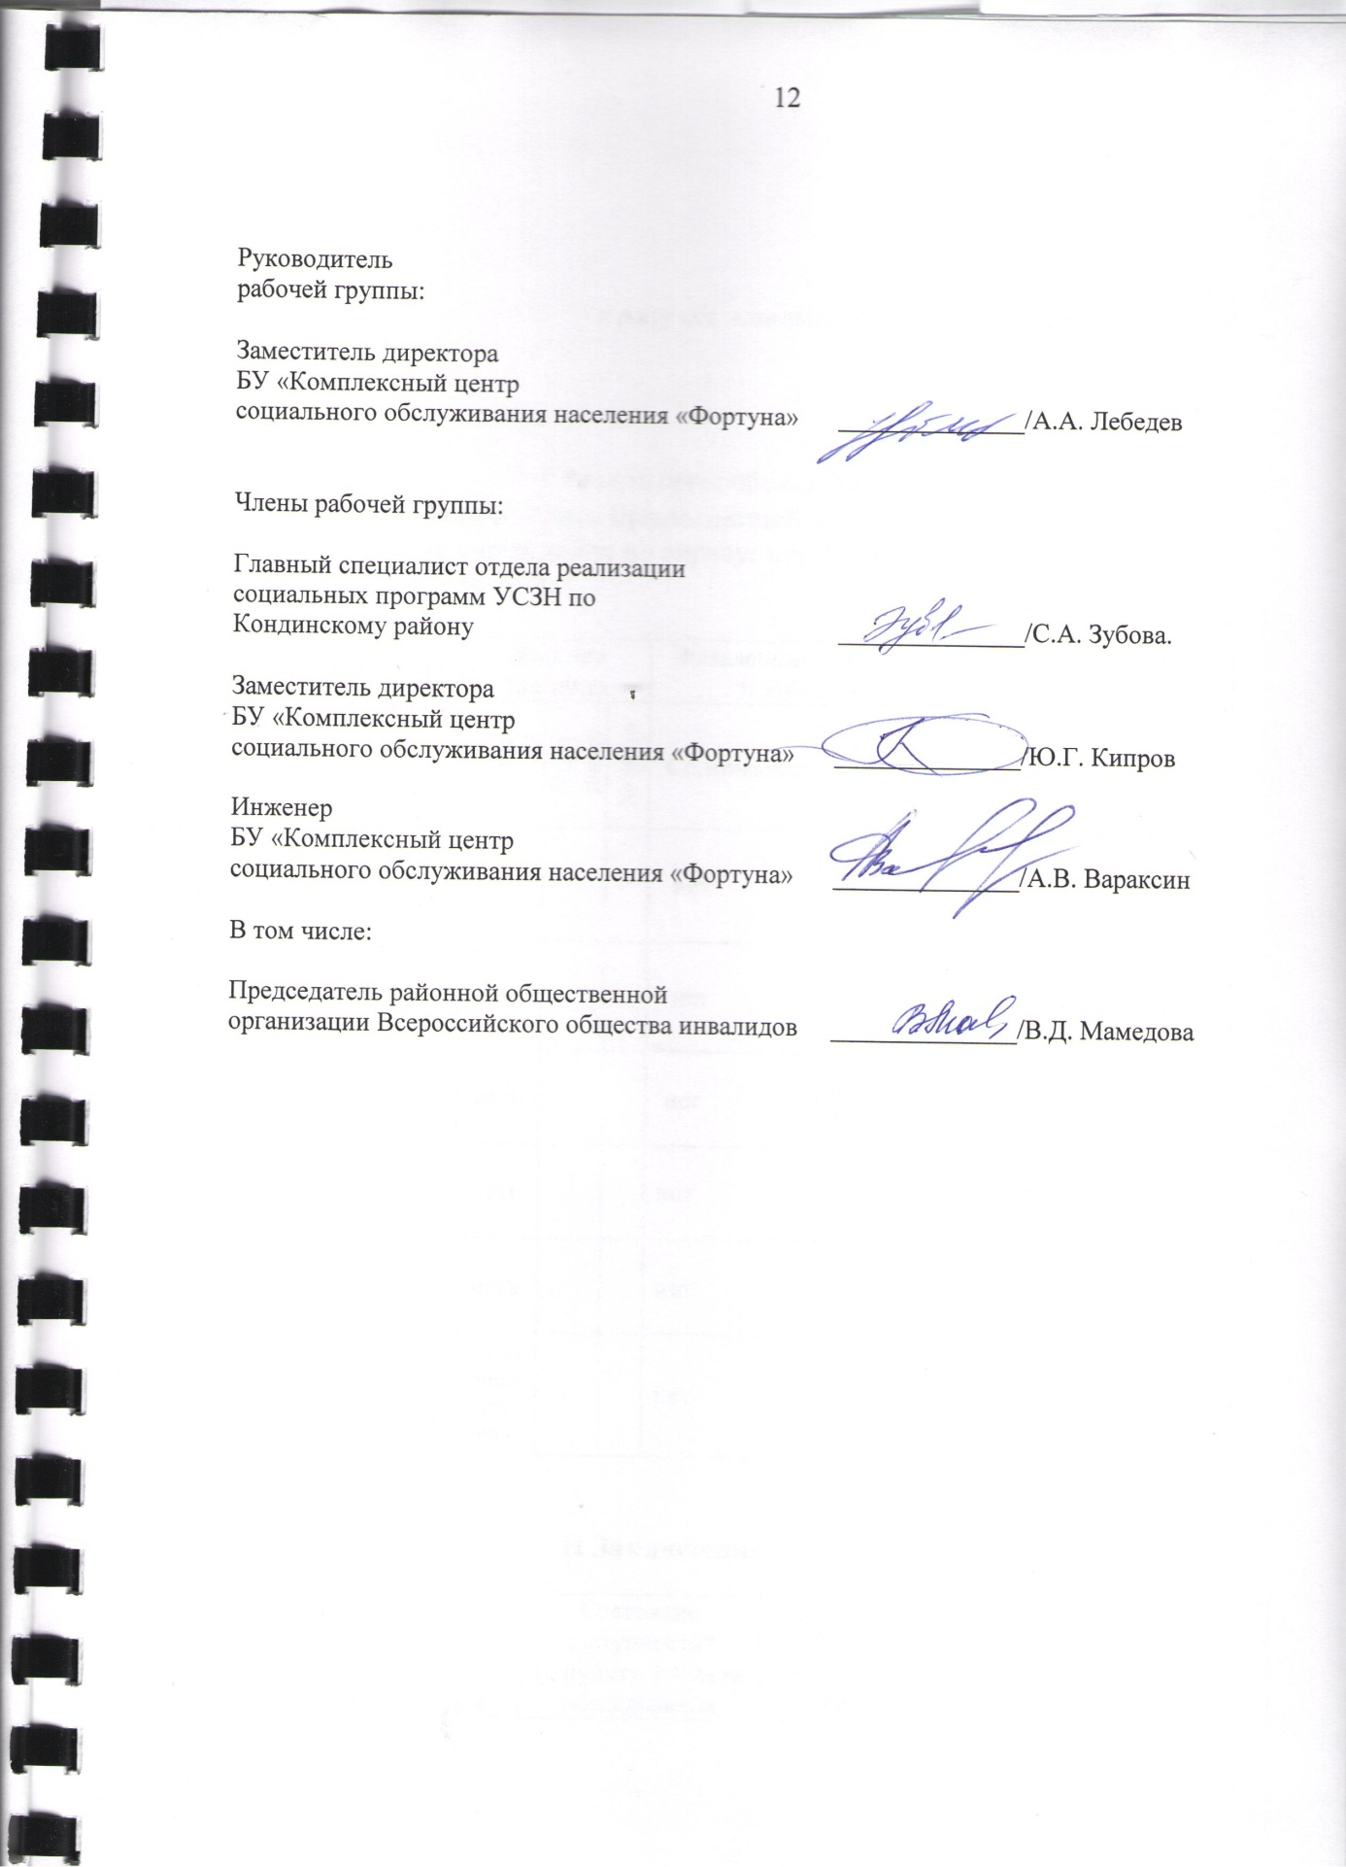

Приложение 1
к Акту обследования ОСИ к паспорту доступности ОСИ
№ 1
от 01 июля 2016 года.

I Результаты обследования:
1. Территории, прилегающей к зданию (участка)
Главный корпус учреждения по адресу: пгт. Междуреченском, ул. Комбинатская, дом № 2.

№ п/п | Наименование функционально-планировочного элемента | Наличие элемента |  |  | Выявленные нарушения  и замечания |  | Работы по адаптации объектов
 |  | есть/ нет | № на  плане | № фото | Содержание | Значимо для инвалида (категория) | Содержание | Виды работ
1.1 | Вход (входы) на территорию | есть |  |  | нет | К, О, Г, С,У | нет | нет
1.2 | Путь (пути) движения на территории | есть |  |  | нет | К, О, Г, С, У | нет | нет
1.3 | Лестница (наружная) | есть |  |  | нет | К, О, Г, С, У | нет | нет
1.4 | Пандус (наружный) | есть |  |  | нет | К, О | нет | нет
1.5 | Автостоянка и парковка | есть |  |  | нет | К | нет | нет
 | ОБЩИЕ требования к зоне | Соответствует норме |  |  | нет |  | нет | нет

II Заключение по зоне:

Наименование  структурно-функциональной зоны | Состояние доступности*  (к пункту 3.4 Акта обследования ОСИ) | Приложение |  | Рекомендации  по адаптации  (вид работы) **  к пункту 4.1 Акта обследования ОСИ
 |  | № на плане | № фото
Территория, прилегающая к зданию (участок) | ДП-В |  |  | не нуждается
* указывается: ДП-В - доступно полностью всем; ДП-И (К, О, С, Г, У) – доступно полностью избирательно (указать категории инвалидов); ДЧ-В - доступно частично всем; ДЧ-И (К, О, С, Г, У) – доступно частично избирательно (указать категории инвалидов); ДУ - доступно условно, ВНД - недоступно
**указывается один из вариантов: не нуждается; ремонт (текущий, капитальный); индивидуальное решение с ТСР; технические решения невозможны – организация альтернативной формы обслуживания

Комментарий к заключению: _____________ДП-В___________________
Приложение 2
к Акту обследования ОСИ к паспорту доступности ОСИ
№ 1
от 01 июля 2016 года.

I Результаты обследования:
2. Входа (входов) в здание

Главный корпус учреждения по адресу: пгт. Междуреченский, ул. Комбинатская, дом № 2

№ п/п | Наименование функционально-планировочного элемента | Наличие элемента |  |  | Выявленные нарушения  и замечания |  | Работы по адаптации объектов
 |  | есть/ нет | № на  плане | № фото | Содержание | Значимо для инвалида  (категория) | Содержание | Виды работ
2.1 | Лестница (наружная) | есть |  |  | нет | К, О, Г, С, У | нет | нет
2.2 | Пандус (наружный) | есть |  |  | нет | К, О, Г, С, У | нет | нет
2.3 | Входная площадка (перед дверью) | есть |  |  | нет | К, О, Г, С, У | нет | нет
2.4 | Дверь (входная) | есть |  |  | нет | К, О | нет | нет
2.5 | Тамбур | есть |  |  | нет | К | нет | нет
 | ОБЩИЕ требования к зоне | Соответствует норме |  |  | нет |  | нет | нет

II Заключение по зоне:

Наименование  структурно-функциональной зоны | Состояние доступности*  (к пункту 3.4 Акта обследования ОСИ) | Приложение |  | Рекомендации  по адаптации  (вид работы) **  к пункту 4.1 Акта обследования ОСИ
 |  | № на плане | № фото
Вход (входы) в здание | ДП-В |  |  | не нуждается

* указывается: ДП-В - доступно полностью всем; ДП-И (К, О, С, Г, У) – доступно полностью избирательно (указать категории инвалидов); ДЧ-В - доступно частично всем; ДЧ-И (К, О, С, Г, У) – доступно частично избирательно (указать категории инвалидов); ДУ - доступно условно, ВНД - недоступно
**указывается один из вариантов: не нуждается; ремонт (текущий, капитальный); индивидуальное решение с ТСР; технические решения невозможны – организация альтернативной формы обслуживания

Комментарий к заключению: _________ДП-В_______________________
Приложение 3
к Акту обследования ОСИ к паспорту доступности ОСИ
№ 1 от 01 июля 2016 года.

I Результаты обследования:
3. Пути (путей) движения внутри здания (в т.ч. путей эвакуации)
Главный корпус учреждения по адресу: пгт. Междуреченский, ул. Комбинатская, дом № 2.

№ п/п | Наименование функционально-планировочного элемента | Наличие элемента |  |  | Выявленные нарушения  и замечания |  | Работы по адаптации объектов
 |  | есть/ нет | № на  плане | № фото | Содержание | Значимо для инвалида (категория) | Содержание | Виды работ
3.1 | Коридор (вестибюль, зона ожидания, галерея, балкон) | есть |  |  | нет | К, О, Г, С, У | нет | нет
3.2 | Лестница (внутри здания) | есть |  |  | нет | К, О, Г, С, У | Маркировка ступеней лестницы | Индивидуальное решение с ТСР
3.3 | Пандус (внутри здания) | есть |  |  | нет | К, О | нет | нет
3.4 | Лифт пассажирский (или подъемник) | есть |  |  | Не введен в эксплуатацию | К, О | Ввод в эксплуатацию | полное техническое освидетельствование, декларирование, страхование лифтов, визуально-измерительный контроль и электроизмерительные работы специализированной организацией
3.5 | Дверь | есть |  |  | нет | К, О, Г, С,У | нет | нет
3.6 | Пути эвакуации (в т.ч. зоны безопасности) | есть |  |  | нет | К, О, Г, С, У | нет | нет
 | ОБЩИЕ требования к зоне | Соответствует норме |  |  | нет

II Заключение по зоне:

Наименование  структурно-функциональной зоны | Состояние доступности*  (к пункту 3.4 Акта обследования ОСИ) | Приложение |  | Рекомендации  по адаптации  (вид работы) **  к пункту 4.1 Акта обследования ОСИ
 |  | № на плане | № фото
Путь (пути)движения внутри здания (в т.ч. пути эвакуации) | ДП-В |  |  | Индивидуальное решение с ТСР
* указывается: ДП-В - доступно полностью всем; ДП-И (К, О, С, Г, У) – доступно полностью избирательно (указать категории инвалидов); ДЧ-В - доступно частично всем; ДЧ-И (К, О, С, Г, У) – доступно частично избирательно (указать категории инвалидов); ДУ - доступно условно, ВНД - недоступно
** указывается один из вариантов: не нуждается; ремонт (текущий, капитальный); индивидуальное решение с ТСР; технические решения невозможны – организация альтернативной формы обслуживания

Комментарий к заключению: __________ДП-В_______________________

Приложение 4 (I)
к Акту обследования ОСИ к паспорту доступности ОСИ
№ 1
от 01 июля 2016 года.

I Результаты обследования:
4. Зоны целевого назначения здания (целевого посещения объекта)
Вариант I – зона обслуживания инвалидов
Главный корпус учреждения по адресу: пгт. Междуреченский, ул. Комбинатская, дом № 2.

№ п/п | Наименование функционально-планировочного элемента | Наличие элемента |  |  | Выявленные нарушения  и замечания |  | Работы по адаптации объектов
 |  | есть/ нет | № на  плане | № фото | Содержание | Значимо для инвалида (категория) | Содержание | Виды работ
4.1 | Кабинетная форма обслуживания | есть |  |  | нет | К, О, Г, С, У | нет | нет
4.2 | Зальная форма обслуживания | есть |  |  | нет | К, О, Г, С, У | нет | нет
4.3 | Прилавочная форма обслуживания | нет |  |  | нет |  | не требуется
4.4 | Форма обслуживания с перемещением по маршруту | есть |  |  | нет | К, О, Г, С, У | нет | нет
4.5 | Кабина индивидуального обслуживания | нет |  |  | нет |  | не требуется
 | ОБЩИЕ требования к зоне | Соответствует норме |  |  | нет

II Заключение по зоне:

Наименование  структурно-функциональной зоны | Состояние доступности*  (к пункту 3.4 Акта обследования ОСИ) | Приложение |  | Рекомендации  по адаптации  (вид работы) **  к пункту 4.1 Акта обследования ОСИ
 |  | № на плане | № фото
Зона целевого назначения здания (целевого посещения объекта).  Вариант I – зона обслуживания инвалидов | ДП-В |  |  | не нуждается
* указывается: ДП-В - доступно полностью всем; ДП-И (К, О, С, Г, У) – доступно полностью избирательно (указать категории инвалидов); ДЧ-В - доступно частично всем; ДЧ-И (К, О, С, Г, У) – доступно частично избирательно (указать категории инвалидов); ДУ - доступно условно, ВНД - недоступно
**указывается один из вариантов: не нуждается; ремонт (текущий, капитальный); индивидуальное решение с ТСР; технические решения невозможны – организация альтернативной формы обслуживания

Комментарий к заключению: ________ ДП-В__________ ______________
Приложение 4 (II)
к Акту обследования ОСИ к паспорту доступности ОСИ
№ 1
от 01 июля 2016 года.

I Результаты обследования:

4. Зоны целевого назначения здания (целевого посещения объекта)
Вариант II – места приложения труда

Наименование функционально-планировочного элемента | Наличие элемента |  |  | Выявленные нарушения  и замечания |  | Работы по адаптации объектов
 | есть/ нет | № на  плане | № фото | Содержание | Значимо для инвалида (категория) | Содержание | Виды работ
Место приложения труда | нет |  |  | не имеется

II Заключение по зоне:

Наименование  структурно-функциональной зоны | Состояние доступности*  (к пункту 3.4 Акта обследования ОСИ) | Приложение |  | Рекомендации  по адаптации  (вид работы) **  к пункту 4.1 Акта обследования ОСИ
 |  | № на плане | № фото
Зоны целевого назначения здания (целевого посещения объекта)  Вариант II – места приложения труда | -
* указывается: ДП-В - доступно полностью всем; ДП-И (К, О, С, Г, У) – доступно полностью избирательно (указать категории инвалидов); ДЧ-В - доступно частично всем; ДЧ-И (К, О, С, Г, У) – доступно частично избирательно (указать категории инвалидов); ДУ - доступно условно, ВНД - недоступно
**указывается один из вариантов: не нуждается; ремонт (текущий, капитальный); индивидуальное решение с ТСР; технические решения невозможны – организация альтернативной формы обслуживания

Комментарий к заключению: ______не имеются_______________________

Приложение 4(III)
к Акту обследования ОСИ к паспорту доступности ОСИ
№ 1
от 01 июля 2016 года.

I Результаты обследования:

4. Зоны целевого назначения здания (целевого посещения объекта)
Вариант III – жилые помещения

Наименование функционально-планировочного элемента | Наличие элемента |  |  | Выявленные нарушения  и замечания |  | Работы по адаптации объектов
 | есть/ нет | № на  плане | № фото | Содержание | Значимо для инвалида (категория) | Содержание | Виды работ
Жилые помещения | есть |  |  | нет | К, О, С, Г, | нет | нет

II Заключение по зоне:

Наименование  структурно-функциональной зоны | Состояние доступности*  (к пункту 3.4 Акта обследования ОСИ) | Приложение |  | Рекомендации  по адаптации  (вид работы) **  к пункту 4.1 Акта обследования ОСИ
 |  | № на плане | № фото
Зоны целевого назначения здания (целевого посещения объекта)  Вариант III – жилые помещения | ДП-В |  |  | не нуждается
* указывается: ДП-В - доступно полностью всем; ДП-И (К, О, С, Г, У) – доступно полностью избирательно (указать категории инвалидов); ДЧ-В - доступно частично всем; ДЧ-И (К, О, С, Г, У) – доступно частично избирательно (указать категории инвалидов); ДУ - доступно условно, ВНД - недоступно
**указывается один из вариантов: не нуждается; ремонт (текущий, капитальный); индивидуальное решение с ТСР; технические решения невозможны – организация альтернативной формы обслуживания

Комментарий к заключению: _______ ДП-В_____________________________
Приложение 5
к Акту обследования ОСИ к паспорту доступности ОСИ
№ 1
от 01 июля 2016 года.

I Результаты обследования:
5. Санитарно-гигиенических помещений

Главного корпуса учреждения по адресу: пгт. Междуреченский, ул. Комбинатская, дом № 2

№ п/п | Наименование функционально-планировочного элемента | Наличие элемента |  |  | Выявленные нарушения  и замечания |  | Работы по адаптации объектов
 |  | есть/ нет | № на  плане | № фото | Содержание | Значимо для инвалида (категория) | Содержание | Виды работ
5.1 | Туалетная комната | есть |  |  | нет | К, О, С, Г, У | установка поручней | текущий ремонт
5.2 | Душевая/ ванная комната | есть |  |  | нет | К, О, С, Г, У | нет | нет
5.3 | Бытовая комната (гардеробная) | есть |  |  | нет | К, О, С, Г, У | нет | нет
 | ОБЩИЕ требования к зоне | Соответствует норме

II Заключение по зоне:

Наименование  структурно-функциональной зоны | Состояние доступности*  (к пункту 3.4 Акта обследования ОСИ) | Приложение |  | Рекомендации  по адаптации  (вид работы) **  к пункту 4.1 Акта обследования ОСИ
 |  | № на плане | № фото
Санитарно-гигиенических помещений | ДП-В |  |  | текущий ремонт

* указывается: ДП-В - доступно полностью всем; ДП-И (К, О, С, Г, У) – доступно полностью избирательно (указать категории инвалидов); ДЧ-В - доступно частично всем; ДЧ-И (К, О, С, Г, У) – доступно частично избирательно (указать категории инвалидов); ДУ - доступно условно, ВНД - недоступно
**указывается один из вариантов: не нуждается; ремонт (текущий, капитальный); индивидуальное решение с ТСР; технические решения невозможны – организация альтернативной формы обслуживания

Комментарий к заключению: ________текущий ремонт_________________
Приложение 6
к Акту обследования ОСИ к паспорту доступности ОСИ
№ 1
от 01 июля 2016 года.

I Результаты обследования:
6. Системы информации на объекте

Главный корпус учреждения по адресу: пгт. Междуреченский, ул. Комбинатская, дом № 2

№ п/п | Наименование функционально-планировочного элемента | Наличие элемента |  |  | Выявленные нарушения  и замечания |  | Работы по адаптации объектов
 |  | есть/ нет | № на  плане | № фото | Содержание | Значимо для инвалида (категория) | Содержание | Виды работ
6.1 | Визуальные средства | есть |  |  | нет | Г | нет | нет
6.2 | Акустические средства | есть |  |  | нет | С | нет | нет
6.3 | Тактильные средства | есть |  |  |  | С | нет | Индивидуальное решение с ТСР
 | ОБЩИЕ требования к зоне

II Заключение по зоне:

Наименование  структурно-функциональной зоны | Состояние доступности*  (к пункту 3.4 Акта обследования ОСИ) | Приложение |  | Рекомендации  по адаптации  (вид работы) **  к пункту 4.1 Акта обследования ОСИ
 |  | № на плане | № фото
Системы информации на объекте | ДП-И (Г, К, О, У) |  |  | Индивидуальное решение с ТСР
* указывается: ДП-В - доступно полностью всем; ДП-И (К, О, С, Г, У) – доступно полностью избирательно (указать категории инвалидов); ДЧ-В - доступно частично всем; ДЧ-И (К, О, С, Г, У) – доступно частично избирательно (указать категории инвалидов); ДУ - доступно условно, ВНД - недоступно
**указывается один из вариантов: не нуждается; ремонт (текущий, капитальный); индивидуальное решение с ТСР; технические решения невозможны – организация альтернативной формы обслуживания

ДЧ-И (К, О, С, Г, У) – доступно частично избирательно (указать категории инвалидов); ДУ - доступно условно, ВНД - недоступно
**указывается один из вариантов: не нуждается; ремонт (текущий, капитальный); индивидуальное решение с ТСР; технические решения невозможны – организация альтернативной формы обслуживания

Комментарий к заключению: _________ ДП-В___________________________

